7- mavzu. Elektron jadvallardan foydalanish texnologiyalari
Reja:
- Elektron jadvallar to’g’risidagi asosiy tushunchalar. MS Excel dasturinining imkoniyatlari.
- Qator yoki ustunlar kengligini o’zgartirish. Kataklami belgilash. Joriy yoki belgilangan katak formatini o’zgartirish.
- Matn kiritish va tahrir qilish. Ma’lumotlami diagramma ko’rinishida taqdim etish.
- MS Excel elektron jadvalida kataklarga formulalar kiritish. MS Excelning standart funktsiyalaridan foydalanish.

Microsoft Excel dasturi haqida umumiy ma’lumotlar
MS Excel 2013 dasturi asosan hisob-kitobga oid masalalarni yechishga mo‘ljallangan bo‘lsada, uning tarkibiga kiruvchi vositalar boshqa sohaga tegishli masalalarni yechishga ham, masalan, formulalar bo‘yicha hisoblash ishlarini olib borish, grafik va diagrammalar qurishga ham katta yordam beradi. Shuning uchun Excel dasturini o‘rganish muxim ahamiyat kasb etadi va xar bir foydalanuvchidan Excel bilan ishlay olish ko‘nikmasiga ega bo‘lish talab etiladi. Inson o‘z ish faoliyati davomida ko‘pincha biror kerakli ma’lumot olish uchun bir xil, zerikarli, ba’zida esa, murakkab bo‘lgan ishlarini bajarishga majbur bo‘ladi. Microsoft Excel dasturi mana shu ishlarni osonlashtirish va qiziqarli qilish maqsadida ishlab chiqilgandir.

Excel elektron jadvalining asosiy elementlari
Microsoft Excel 2013 dasturidagi barcha ma’lumotlar jadval ko‘rinishida namoyon bo‘lib, bunda jadval yacheykalarining (xonalarining) ma’lum qismiga boshlang‘ich va birlamchi ma’lumotlar kiritiladi. Boshqa qismlari esa xar xil arifmetik amallar va boshlang‘ich ma’lumotlar ustida bajariladigan turli amallar natijalaridan iborat bo‘lgan axborotlardir.
Elektron jadval yacheykalariga uch xil ma’lumotlarni kiritish mumkin:
— matnli;
— sonli ifodalar;
— formulalar.
Matnli ma’lumotlar sarlavha, belgi, izohlarni o‘z ichiga oladi.
Sonli ifodalar bevosita jadval ichiga kiritiladigan sonlardir.
Formulalar — kiritilgan sonli qiymatlar bo‘yicha yangi qiymatlarni hisoblaydigan ifodalardir.
Formulalar xar doim «=» belgisini qo‘yish bilan boshlanadi. Formula yacheykaga kiritilgandan keyin shu formula asosida hisoblanadigan natijalar yana shu yacheykada hosil bo‘ladi. Agar shu formulada foydalanilgan sonlardan yoki belgilardan biri o‘zgartirilsa, Excel avtomatik ravishda yangi ma’lumotlar bo’yicha hisob ishlarini bajaradi va yangi natijalar hosil qilib beradi.
MS Excel 2013 dasturining asosiy ishlov berish ob`yekti hujjatlar (Dokumentlar) hisoblanadi. MS Excel 2013 dasturi hujjatlari (Dokumentlari) ixtiyoriy nomlanadigan va XLS kengaytmasiga ega bo‘lgan fayllardir. MS Excel 2013 dasturida bunday fayllar «Ishchi kitob» deb ataladi. Har bir ishchi kitob ixtiyoriy sondagi elektron jadvallarni o‘z ichiga olishi mumkin. Ularning har biri «ishchi varaq» deb ataladi. Har bir ishchi varaq o‘z nomiga ega bo‘ladi. Ishchi kitobni hosil qilish uchun Microsoft Excel dasturini ishga tushirish zarur. Excel 2013 dasturida ishchi kitobning tarkibiy elementlaridan biri ishchi varaq, ya’ni elektron jadval hisoblanadi.
Elektron jadvalning asosiy elementlari esa yacheyka va diapazonlardir.
Yacheyka — bu jadvaldagi manzili ko‘rsatiladigan hamda bir qator va bir ustun kesishmasi oralig‘ida joylashgan elementdir. Yacheyka kesishmalarida hosil bo‘lgan ustun va qator nomi bilan ifodalanadigan manzili bilan aniqlanadi. Masalan, A — ustun, 4 — qator kesishmasida joylashgan yacheyka — A4 deb nom oladi. Yacheykaga sonli qiymatlar, matnli axborotlar va formulalarni joylashtirish mumkin.
Bir necha yacheykalardan tashkil topgan guruh diapazon deb ataladi. Diapazon manzilini ko‘rsatish uchun uni tashkil etgan yacheykalarning chap yuqori va o‘ng quyi yacheykalar manzillari olinib, ular ikki nuqta bilan ajratilib yoziladi. Masalan -A1:A4

Microsoft Excel 2013 dasturi dasturini ishga tushirish
Microsoft Excel 2013 dasturi dasturini bir necha usul bilan ishga tushirish mumkin:
1. Ish stoli menyusidan quyidagilarni bajarish orqali:
«Пуск» → «Все программы» → «Microsoft Office» → «Microsoft Excel 2013» (1-rasm).

2. Microsoft Excel 2013 dasturi da yozilgan ixtiyoriy hujjatni ochish yordamida
(2-rasm), bunda MS Excel 2013 dasturi dasturi avtomatik ravishda ishga tushiriladi.

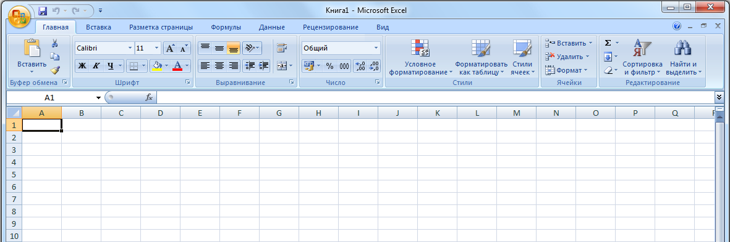

Office 2013 versiyasiga kiritilgan yangilik- “Office” tugmachasidir
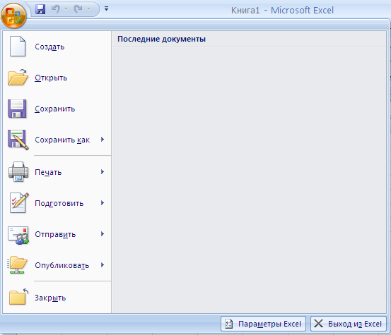



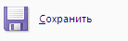
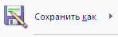

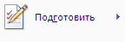
Office tugmachasidagi funksialar bilan tanishmiz
Yangi kitob yaratadi
Saqlangan ishchi kitobni ochish. Bu tugma bosilganda “Открытие документа” muloqot oynasi paydo bo`ladi.
Ishchi kitobni saqlab qolish
Ishchi kitobni boshqa nom kiritib saqlab qo`yish
Ishchi kitobni chop qilish
Ishchi kitobni jo`natishga tayorlash

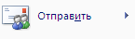
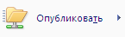
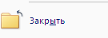
Jo`natish
Publikatsiya qilish
Excel parametrlari
Excel dasturidan chiqish
Chiqish

Microsoft Excel ishga tushirilgandan so‘ng ekranda ikkita darcha hosil bo‘ladi - ilovalar darchasi va hujjatlar darchasi (3-rasm).

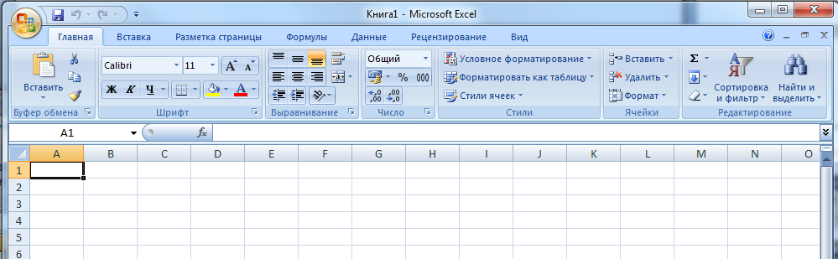
Chiqish

Ilovalar darchasining asosiy elementlari
1. Sarlavhalar qatori. Bunda dasturning nomi, joriy (ayni vaqtda ish yuritilayotgan) ishchi kitobining nomi beriladi.

Shu qatorning o‘ng yuqori burchagida darchaning tashqi ko‘rinishini o‘zgartiruvchi uchta boshqaruv tugmasi joylashgan.

1) Ish olib borilayotgan ekranni (dasturni) vaqtincha yopish. Bunda yopilgan dastur ««Пуск»» menyusi qatorida paydo bo‘ladi.
2) Ish olib borilayotgan muloqat darchasini ekranda to‘liq yoki dastlabki holatga keltirish tugmasi
3) Ish olib borilayotgan muloqat darchasini yopish tugmasi
2. Menyu qatori (gorizontal menyu). Unda quyidagi bo‘limlar mavjud -«Главная» (Asosiy), «Вставка» (Qo‘yish), «Разметка страницы» (Sahifa belgilari), «Формулы» (Formulalar), «Данные» (Ma’lumotlar), «Рецензирование» (Tekshiruv va izoh), «Вид» (Ko‘rinish). Ulardan biri bilan ishlash uchun qatordagi ixtiyoriy bo‘lim ustiga sichqoncha ko‘rsatkichini olib kelib bosiladi, natijada tanlangan bo‘lim menyusi elementlari ro‘yxati ochiladi. menyular bilan ishlash Microsoft Excel ning asosiy buyruqlarini berish usullaridan biri hisoblanadi.
3. Menyu - uskunalar paneli.
a) «Главная» menyu-uskunalar paneli buyruqlarni ko‘rsatuvchi, gorizontal menyuning asosiy standart buyruqlarini takrorlovchi tugmalardan (piktogrammalar)dan iborat.

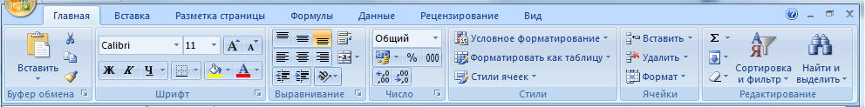
b) «Вставка» menyu-uskunalar paneli buyruqlarni hujjatga elementler qo’yish buyruqlarini takrorlovchi tugmalardan (piktogrammalar)dan iborat.
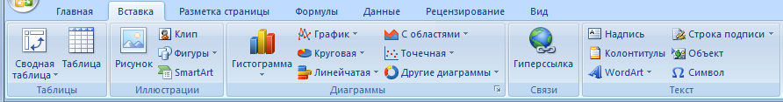

c) «Разметка страницы» menyu-uskunalar paneli buyruqlarni ko‘rsatuvchi va kiritilayotgan hujjatlarni bichimlashga imkon beruvchi tugmalardan iborat.
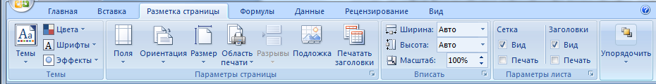

d) «Формулы» menyu-uskunalar paneli buyruqlarni formulalar, funktsiyalar, ular bilan ishlash uchun mo’ljallangan tugmalardan iborat.
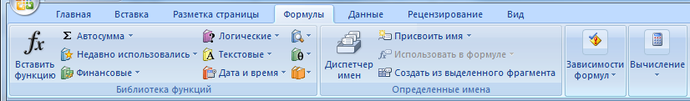

e) «Данные» menyu-uskunalar paneli buyruqlarni kiritilgan ma’lumotlarni tahrirlash uchun mo’ljallangan tugmalardan iborat.

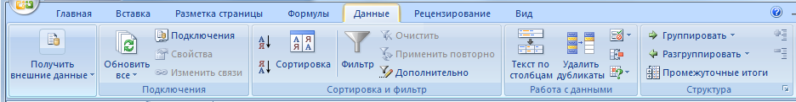

f) «Рецензирование» menyu-uskunalar paneli buyruqlarni kiritilgan ma’lumotlarni tekshirish va izohlash buyruqlari tugmalardan iborat.
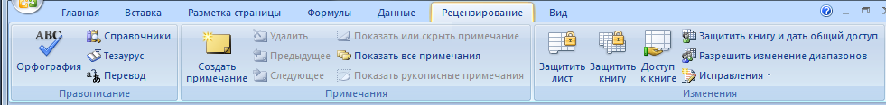

g) «Вид» menyu-uskunalar paneli buyruqlarni hujjat ko’rinishlarini o’zgartirish buyruqlari tugmalardan iborat.
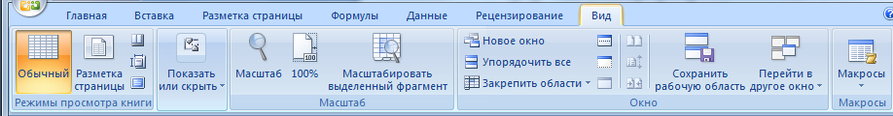

4. Formulalar qatori. Microsoft Excel 2013 dasturiga ma’lumotlar kiritilayotganda barcha axborotlar, matnlar, sonlar va formulalar mana shu qatorda aks ettiriladi.

5. Nom maydoni. Bu maydonda joriy ishchi kitobning faol yacheykalarining manzili va nomi ko‘rsatiladi. Nom maydoni diapazon (yacheykalar guruhi)ga yoki tanlangan yacheykaga tezda nom berish uchun ham ishlatiladi. Agar sichqoncha ko‘rsatkichini nom maydonidan o‘ng tomonda joylashgan strelka ustiga olib borib sichqonchaning chap tugmasini bossak, unda faol ishchi kitobidagi nomlangan yacheykalar va diapazonlarning ( agar ular mavjud bo‘lsa) hamma nomlarini birma-bir ko‘rib chiqish mumkin.

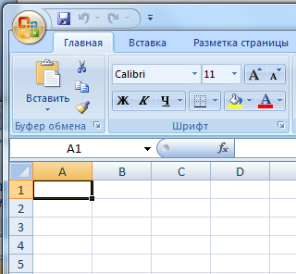

6. Holat (ma’lumotlar) qatori. Unda yacheykaga tegishli turli ma’lumotlar ko‘rsatiladi.
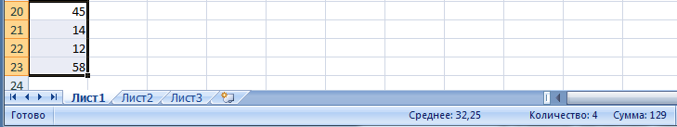

Excel 2013 ishchi hujjatlar bilan ishlash
1. Ish olib borilayotgan jadvalning barcha yacheykalarini ajratib ko‘rsatish.
Joriy darchadagi ishchi jadvalning barcha yacheykalarini ajratib ko‘rsatish uchun sichqoncha tugmasini bosgan holda sichqonchani xarakatga keltirish lozim.
2. Ustunlar sarlavxasi. Jadvaldagi barcha mavjud 256 ustunlar lotin alifbosining bosh xarflari bilan belgilanadi va u A dan boshlab IV gacha belgilanib boriladi. Boshqacha aytganda, A dan Z gacha, keyingi ustunlar AA, AV,.....,AZ,VA,...,VZ,.... va oxirgi 256-ustun IV deb belgilanadi. Biror ustunning barcha yacheykalarini belgilab olish uchun ustun sarlavxasi ustida sichqoncha tugmasini bosish kerak.

3. Faol yacheyka indikatori. Bu qora rangdagi kontur bo‘lib, joriy yacheykani ajratib ko‘rsatib turadi. Ayrim hollarda u jadvallar kursori deb ham ataladi.
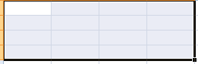
4. Qatorlar tartibi. Excel 2013 dasturida ishchi jadvalning har bir qatori tartib raqamiga ega bo‘lib, u 1 dan to 65536 gacha raqamlanadi. Bu qatorlarning keragini tanlab olish sichqoncha yoki klaviaturadagi tugmalar majmuini bosish orqali amalga oshiriladi.

5. Varaqlarning yorlig‘i. Bu yorliqlarning xar biri yon daftarchaning yorlig‘iga o‘xshash bo‘lib, ishchi kitobning Alohida varaqlari sifatida qaraladi. Excel 2013 dasturida ishchi kitob ixtiyoriy sondagi varaqlardan iborat bo‘lishi mumkin. Har bir varaqning nomi bo‘ladi va u varaq yorlig‘ida ko‘rsatib qo‘yiladi.

Excel 2013 dasturida ishchi kitob varaqlari bilan ishlash
MS Excel 2013 dasturi dasturi ishga tushirilgandan so‘ng avtomatik ravishda yangi Excel 2013 dasturi ishchi kitob «Kнига 1» nomi bilan yaratiladi. Agarda siz boshqa Ishchi kitob yaratmoqchi bo‘lsangiz, Bosh uskunalar panelidagi «Создать» piktogrammasiga sichqoncha ko‘rsatkichini keltirib tugmani bosishingiz kerak bo‘ladi.
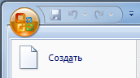
Yangi yaratilayotgan kitob kompyuter xotirasida saqlanib, xali fayl sifatida diskda saqlanmagan bo‘ladi. Agar alohida ko‘rsatilgan bo‘lmasa, jadvaldagi Excel 2013 dasturida ishchi varaqlar 16 tagacha bo‘lishi mumkin. Yangi yaratilgan ishchi kitobida bitta varaq bilan faol ish olib boriladi. Boshqa varaqni faollashtirish uchun shu varaqning yorlig‘i ustiga sichqoncha ko‘rsatkichini keltirib bosish kerak. Boshqa varaqlarni ko‘rib chiqish uchun aylanma ko‘rsatkich tugmasini bosish kerak. Alohida nom berilmagan bo‘lsa ishchi jadval varaqlari «Лист1», «Лист2»... kabi nomlanadi. Bu varaqlarni qayta nomlash ham mumkin.

Excel 2013 dasturida ishchi jadvaldagi varaqlarni qayta nomlash
Varaq nomlarini o‘zgartirishni quyidagi usullarda amalga oshirish mumkin:
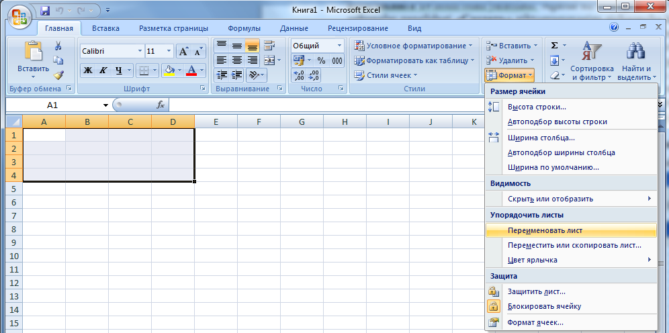

- — «Главная» — «Формат» — «Переименовать лист» buyruqlarini tanlagan holda yangi varaq nomini kiritish (4-rasm).
- — Sichqoncha ko‘rsatkichini varaq yorlig‘i ustiga olib borib chap tugmachani ikki marta bosish va yangi nomni kiritish.
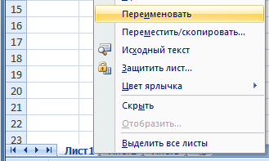
Sichqoncha ko‘rsatkichini varaq yorlig‘i ustiga olib kelish va sichqonchaning o‘ng tugmasini bosish va kontekstli menyuda quyidagi buyruqlarni bajarish -menyudagi «Переименовать» (Qayta nomlash) buyrug‘ini tanlash va yangi nomni kiritish (5-rasm).
Yangi kiritilgan nomlar o’zunligi bo‘sh joy bilan birgalikda 32 ta belgigacha bo‘lishi mumkin. Agarda o’zun nom berilgan bo‘lsa, varaqlar yorlig‘i ham shunchalik katta bo‘lib, keyingi varaq yorliqlarining nomlari ko‘rinmay qoladi.

Excel 2013 dasturida ishchi kitobga yangi varaqlar kiritish
Excel 2013 dasturida ishchi kitobga qo‘shimcha yangi varaqlar kiritish uch yo‘l bilan amalga oshiriladi:
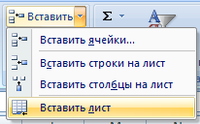
· «Главная» — «Вставить» — «Вставить лист» buyruqlarini bajarish orqali;
· Sichqonchaning o‘ng tugmasini varaq yorlig‘i ustida bosib, kontekstli menyudagi «Вставить» (qo‘yish) buyrug‘ini tanlash orqali;
· Shift + F11 tugmalarini barobar bosish orqali.

Excel 2013 dasturida ishchi varaqlar bilan ishlash
Excel 2013 dasturida ishchi kitobdagi kerak bo‘lmagan varaq nomlarini olib tashlash (yopish) quyidagi usullarda amalga oshiriladi:
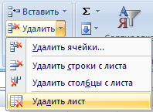
- «Главная» — «Удалить»—«Удалить лист» buyruqlar ketma-ketligini bajarish orqali;

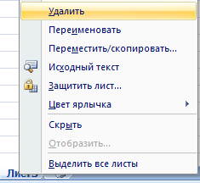
- Sichqonchaning o‘ng tugmasini olib tashlanayotgan varaq yorlig‘i ustida bosish va buyruqlar menyusidan «Удалить» (Olib tashlash) buyrug‘ini tanlash orqali (6-rasm). Bunda Excel varaqni olib tashlashni tasdiqlashingizni so‘raydi.

Excel 2013 dasturida ishchi kitobidan o‘chirilgan varaqlarda ma’lumotlar yozilgan bo‘lsa uni qayta tiklab bo‘lmaydi. Shuning uchun ishlayotganda ma’lumotlarni «Отменить» (Bekor qilish) tugmachasini bosib o‘chirib yuborish kerak emas.

MS Excel 2013 dasturi dasturida ma’lumotlar bilan ishlash
Microsoft Excel 2013 dasturi dasturida matnlar — bu raqamlar, bo‘sh joylar va boshqa belgilardan iborat bo‘lgan ixtiyoriy ketma-ketlikdir. Kiritilayotgan ma’lumotlarimiz yacheykaga sig‘magan holda sig‘may qolgan qismi ekran yacheykasining o‘ng qismiga o‘tkaziladi (agar u bo‘sh bo‘lsa). Bunday hollarda quyidagi usullardan foydalanib, yacheyka kengligi va balandligini o‘zgartirish mumkin. Bir necha so‘zdan iborat va yacheykaga sig‘magan matnni ko‘rish uchun
- «Главная» - «Формат» - «Формат ячеек» (Yacheyka bichimi) buyruqlarini tanlash va bayroqcha (flajok) belgisini «Переносить по словам» degan ibora ustiga joylashtirish kerak. Yacheykada yangi satrni boshlash uchun Alt + Enter tugmalarini bosish kerak.

Ustun kengligini o‘zgartirish.
Bir yoki bir nechta ustun kengligini o‘zgartirish usullarini qarab chiqamiz. Buning uchun o‘zgartirish kerak bo‘lgan ustunlarni belgilab olish kerak. Ular bir xil o’zunlikdagi yacheykalar bo‘lishi lozim.
· Sichqoncha ko‘rsatkichini ustunning o’ng chegara chizig’iga olib kelib, ustun kengligini keraklicha o’zaytirish.
Bu ish sichqoncha tugmasi bosilgan holatda amalga oshiriladi.
· «Главная» - «Формат» — «Ширина столбца» (Ustun kengligi) buyruqlarini ketma-ket tartib bilan tanlab muloqot oynasida parametrga kerakli qiymat beriladi va OK tugmasi bosiladi(7-rasm).
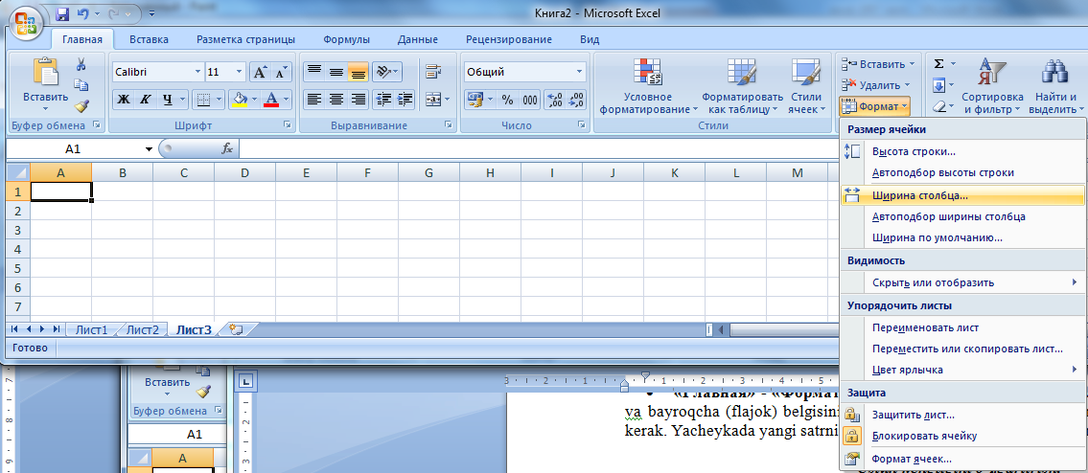
Bunda ajratib ko‘rsatilgan ustun kengligi shunday tanlanadiki, unga eng o’zun ma’lumotlar qatorini kiritish mumkin bo‘ladi.
Ustunning o’ng chegarasiga sichqoncha ko‘rsatkichini olib kelib, sichqonchaning chap tugmasi ikki marta tez-tez bosilsa, kiritilayotgan qatorning eng o’zun ma’lumoti sig‘adigan ustun kengligi avtomatik ravishda tanlanadi.
Qatorlar balandligini o‘zgartirish
Qatorlarga ma’lumotlarni kiritish uning shriftiga, ya’ni kiritilayotgan belgilarning o‘lchamiga bog‘liq bo‘lib, ko‘pincha NORMAL bichim (stil) ishlatiladi. Microsoft Excel dasturida qatorlarning balandligi kiritilayotgan ma’lumotlarning qanday o‘lchamdagi shriftda yozilganiga qarab avtomatik ravishda o‘zgarib boradi. Bundan tashqari qatorlar balandligini yuqoridagi ustunlar kengligini o‘zgartirish buyruqlari orqali ham o‘zgartirish mumkin.
Buning uchun · «Главная» - «Формат» — «Высота строки» (Qator balandligi) buyrug‘i olinadi.
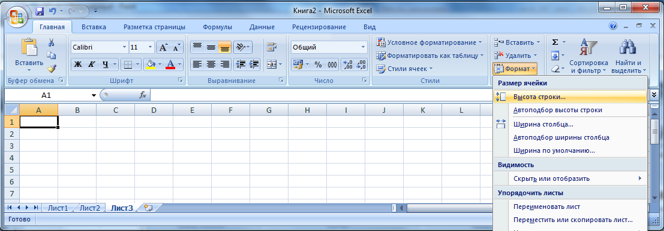

Sonlarni kiritish
Har bir yacheykaga kiritilayotgan sonlar o‘zgarmaslar (konstantalar) sifatida qabul qilinadi. Microsoft Excel dasturida sonlar quyidagi 1,2,3,...9,0,+,—,(),/, $,%,E,e belgilari orqali kiritiladi. Tugmalarning boshqa barcha kombinatsiyalari orqali kiritilayotgan ma’lumotlar raqamli va raqamsiz belgilardan iborat bo‘lib, matn sifatida qaraladi. Manfiy sonlar kiritilayotganda son oldiga «—» ishorasi qo‘yiladi yoki son qavs ichiga olinib yoziladi. Masalan, -5 yoki (5). Kiritilayotgan sonlar hamma vaqt yacheykaning o‘ng chegarasidan boshlab yoziladi.
Kiritilayotgan sonli qiymatlar bichimlanmagan holatda bo‘ladi, boshqacha aytganda, ular oddiy raqamlar ketma-ketligidan iborat bo‘ladi. Shuning uchun sonlarni bichimlash zarur. Sonlarni bunday bichimlashdan maqsad — yacheykadagi ma’lumotlarni, ya’ni sonlarni oson o‘qish imkonini berishdir.
Microsoft Excel 2013 dasturi dasturida sonli qiymatlar 12 xil bichimlanadi (8.8-rasm).
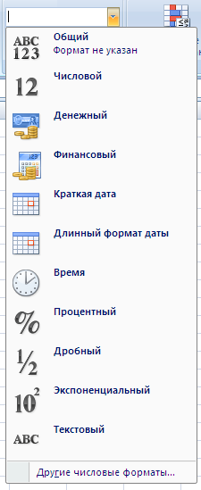

1. Umumiy.
2. Sonli.
3. Pul bilan bog‘liq.
4. Moliyaviy.
5. Qisqa sana.
6. To’liq sana.
7. Vaqt
8. Foiz bilan bog‘liq.
9. Kasrli.
10. Eksponensial.
11. Matnli.
Boshqa son formatlari.

Agar yacheykadagi belgilar o‘rnida «reshetka» (#####) paydo bo‘lsa, tanlangan bichimdagi sonlar ustun kengligiga sig‘magan hisoblanadi. Bunday hollarda ustun kengligini o‘zgartirish yoki boshqa sonli bichimlashga o‘tish kerak bo‘ladi.
Agar sonli qiymatlar bichimlangandan keyin yacheykadagi jadval kursorini sonli qiymatlari bilan boshqasiga o‘tkazilsa, formulalar qatorida sonli qiymatlarning bichimlanmagan ko‘rinishi hosil bo‘ladi, chunki bichimlash sonli qiymatning yacheykadagi ko‘rinishigagina ta’sir etadi.
Sonlarni bichimlash. Bichimlashdan oldin kerakli yacheykalarni ajratib olish zarur.
Uskunalar paneli yordamida bichimlash. Uskunalar panelida bir qancha bichimlash tugmalari joylashgan bo‘lib, ular kerakli bichimlash turini tez tanlab olish va foydalanish imkonini beradi.
Yacheykalar ajratilgandan keyin tanlangan tugmalarga sichqoncha ko‘rsatkichini olib borib, tugmasini bosish kerak. Shundan so‘ng yacheykada tanlangan bichim asosida ish olib boriladi.
Bosh menyu yordamida bichimlash. Bosh menyuda bichimlash buyrug‘i quyidagi tartibda amalga oshiriladi.
«Формат»—«Формат ячеек» (Yacheyka bichimi) buyruqlari tanlanib, muloqat oynasidan «Число» (Son)ning kerakli parametrli bichimi tanlanadi.
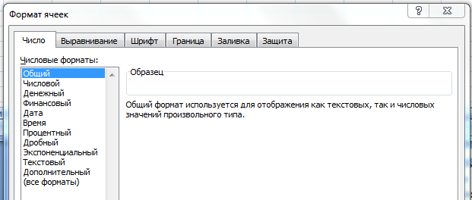

Tekislash. Matnlar yacheykaga kiritilganda, ko‘pincha, yacheykaning chap chegarasida tekislanadi. Sonli qiymatlar esa yacheykaning o‘ng chegarasidan boshlab tekis holatda yoziladi. Yacheykadagi yozuv chegaralarini turli tartibda o‘zgartirish mumkin. Buning uchun kerakli yacheykalar ajratib olinadi va uskunalar panelida joylashgan turli tomonli bichimlash piktogrammalaridan biri tanlab olinadi. Bundan tashqari gorizontal menyudagi «Формат»—«Формат ячеек»—«Выравнивание» (Tekislash) buyruqlari orqali ham o‘zgartirish, ya’ni tekislash mumkin.
Yacheykadagi ma’lumotlar bilan ishlash
Yacheykadagi sonli qiymatlarni, matnlarni yoki formulalarni o‘chirish uchun yacheykani faollashtirib, DELETE tugmasini bosish yetarli bo‘ladi. Bir necha yacheykadagi ma’lumotlarni o‘chirish uchun esa, tozalanishi kerak bo‘lgan yacheykalar ajratiladi, so‘ng DELETE tugmasi bosiladi.
Yacheykadagi ma’lumotlarni almashtirish
Yacheykadagi ma’lumotlarni almashtirish uchun yacheykani faollashtirib, yangi ma’lumotlar kiritiladi. Bunda oldingi ma’lumotlar o‘chirib tashlanadi. Bularni bajarish natijasida yacheykaning oldingi qiymati bilan yangi qiymati almashadi, lekin bichimlash atributlari bu yacheykada saqlanib qoladi.

Yacheykadagi ma’lumotlarni tahrirlash
Agar yacheykadagi ma’lumotlar ozchilikni tashkil etsa, yangi ma’lumotlar kiritish yo’li bilan ham almashtirib ketish mumkin. Ammo yacheykada joylashgan ma’lumotlar o’zun matn yoki murakkab formula bo‘lsa va unga unchalik katta bo‘lmagan o‘zgartirishlar kiritilishi kerak bo‘lsa, yacheyka ichidagi ma’lumotlar tahrirlanadi. Barcha ma’lumotlarni qayta kiritish talab qilinmaydi.
Yacheykadagi ma’lumotlarni tahrirlash quyidagi uch usulda olib boriladi:
· Sichqoncha ko‘rsatkichini yacheykaga keltirib, chap tugmasi ikki marta tezlikda bosiladi. Bu usul ma’lumotlarni to‘g‘ridan-to‘g‘ri tahrirlash imkonini beradi.
· F2 tugmasini bosish orqali. Bu ham yacheykadagi ma’lumotlarni to‘g‘ridan-to‘g‘ri tahrirlash imkonini beradi.
· Tahrirlash kerak bo‘lgan yacheykani faollashtirish va sichqoncha ko‘rsatkichi yordamida kursorni formulalar katoriga keltirib tahrirlash. Bu ma’lumotlarni formulalar qatoridan turib tahrirlash imkonini beradi.
Ma’lumotlarni tahrirlashda yuqorida keltirilgan usullardan ixtiyoriy birini ishlatish mumkin. Ayrim foydalanuvchilar yacheykadagi ma’lumotlarni to‘g‘ridan-to‘g‘ri tahrirlash usulidan, ayrimlari esa formulalar qatoridan turib tahrirlash usulidan foydalanadilar.
Bu barcha qilingan ishlar formulalar qatoridagi uchta tugma (piktogramma) paydo bo‘lishiga olib keladi.
· Kiritilgan o‘zgartirishlar
tugmasini bosish bilan tasdiqlanadi.
· Agarda oldingi holatga qaytmoqchi bo‘linsa
tugmasi bosiladi.
· Excel 2013 dasturida ishchi jadvaldagi formulalar bilan ishlashda
tugmasidan foydalanish ishni ancha osonlashtiradi.
Yacheykalarni tahrirlash oddiy holatda amalga oshirilib, matnda jadval kursori matn kursoriga aylanadi va uni boshqarish tugmalari yordamida siljitish mumkin bo‘ladi. Siz tahrir qilingandan keyin oldingi holatga qaytmoqchi bo‘lsangiz, «Правка» (To‘g‘rilash) — «Отменить» (Bekor qilish) buyrug‘ini yoki Ctrl+Z tugmalarini barobar bosing. Shunda yacheykadagi boshlang‘ich ma’lumotlar qayta tiklanadi. Ma’lumotlarni qayta tiklash boshqa amallarni bajarmasdan tezlikda qilinishi kerak. Aks holda, ya’ni boshqa ma’lumotlar kiritilsa yoki boshqa buyruqlar bajarilsa, orqaga qaytish amalga oshmaydi.

Ma’lumotlardan nusxa ko‘chirish
Ayrim hollarda bir yacheykadagi ma’lumotlarning nusxasini boshqa yacheykaga yoki diapazonga o‘tkazishga to‘g‘ri keladi. Bu ishlarni elektron jadvalda nusxalash buyrug‘i orqali amalga oshirish mumkin.
Nusxa ko‘chirish bir necha usulda amalga oshiriladi.
· Yacheykadagi ma’lumotlarni boshqa yacheykaga ko‘chirish.
· Yacheykadan ma’lumotlarni diapazonga ko‘chirish. Bunda belgilangan diapazonning xar bir yacheykasida ko‘chirilayotgan yacheyka ma’lumotlari hosil bo‘ladi.
· Diapazondan diapazonga ko‘chirish. Diapazon o‘lchamlari bir xilda bo‘lishi kerak.
Yacheykadan nusxa ko‘chirishda uning ichidagi ma’lumotlar va o‘zgaruvchilar bilan birga barcha bichimlash atributlari ham ko‘chiriladi.
Nusxalash ikki bosqichda amalga oshiriladi:
1. Nusxa ko’chirish uchun yacheyka yoki diapazonni ajratish va uni buferga ko‘chirish.
2. Jadval kursorini nusxa joylashtirilishi kerak bo‘lgan diapazonga o‘tkazish va buferga kuchirilgan ma’lumotlarni unga quyish.
Olingan nusxa tegishli yacheyka yoki diapazonga qo‘yilgandan keyin Excel bu yacheykadan ma’lumotlarni yo‘qotadi. Shuning uchun agar yacheykadagi oldingi axborotlar zarur bo‘lsa darhol Бош менюдаги «Отменить» (Bekor qilish) buyrug‘ini berish yoki Ctrl+Z tugmalarini baravar bosish kerak.


Uskunalar paneli yordamida nusxalash
Nusxa ko‘chirish amalini bajarish uchun standart uskunalar panelida 2 ta tugma (piktogramma) mavjud. Bular nusxalanayotgan ma’lumotlarni cho‘ntakka olish (buferga nusxa olish) va cho‘ntaqdan chiqarish (buferdan nusxani chiqarish) tugmalaridir, ya’ni

Копировать в буфер va Вставить из буфера

Agar sichqoncha ko‘rsatkichi cho‘ntakka olish Копировать в буфер (Buferga nusxa olish) tugmasiga olib kelgan holda bosilsa, ajratilgan yacheykadagi ma’lumotlar cho‘ntakka olinadi. Shundan so‘ng qo‘yiladigan yacheyka faollashtirilib, cho’ntaqdan chiqarish Вставить из буфера (Buferdagi nusxani qo‘yish) tugmasiga sichqoncha ko‘rsatkichi olib kelib bosiladi.

Yacheyka yoki diapazondagi ma’lumotlarni almashtirish
Yacheyka yoki diapazon ma’lumotlarini boshqa yacheykalarga olib o‘tish vaqtida bu ma’lumotlarni boshqasiga almashtirish ham mumkin. Buning uchun yacheyka yoki diapazon ajratib olinadi va sichqoncha ko‘rsatkichi bu yacheyka yoki diapazon chegaralaridan biriga olib kelinadi. Sichqoncha ko‘rsatkichi o‘rnida strelka paydo bo‘lgandan so‘ng kerakli yacheykaga olib (sudrab) o‘tiladi va sichqoncha tugmasini qo‘yib yuboriladi. Bunda oldingi yacheykadagi ma’lumotlar keyingi yacheykaga almash inadi. Bunday ko‘chirish vaqtida Ctrl tugmasi bosilmaydi.

Avtoto‘ldirish (avtomatik to‘ldirish) markeri
MS Excel 2013 dasturida shunday bir maxsus imkoniyat borki, bu avtomatik to‘ldirish deb ataladi. Avtomatik to‘ldirish diapazon yacheykalariga sonli qiymatlarni va matn elementlarini kiritishni osonlashtiradi. Buning uchun to‘ldirish markeri ishlatiladi. U faol yacheykaning o‘ng burchagida joylashgan kichiq kvadratdan iborat. Ayrim hollarda yacheyka ichidagi ma’lumotlarni qo‘shni yacheyka (diapazon)ga ko‘chirishga ham to‘g‘ri keladi. qo‘shni yacheyka yoki diapazonga ko‘chirish usullaridan biri tanlangan yacheykalar to‘plamini to‘ldirish markerini olib o‘tishdir. Bunda Excel berilgan yacheykalardagi ma’lumotlarni olib o‘tishda ajratib ko‘rsatilgan yacheykalarga nusxasini ko‘chiradi.
To‘ldirish markerining asosiy xususiyati — uning yordamida qator yoki ustunlarga berilgan kattaliklarni kamayib va o‘sib boradigan sonlar yoki sanani oson va tez kiritishni ta’minlashdir.
Masalan, S ustunga birinchi unta juft sonlarni kiritish quyidagi tartibda amalga oshiriladi:
· S1 va S2 yacheykalarga mos ravishda birinchi 2 ta juft sonni kiritish.
· Har ikkala yacheykani ajratish.
· Avtoto‘ldirish markerini sakkiz yacheyka pastga olib o‘tish.

MS Excel 2013 dasturi da formula va funktsiyalar bilan ishlash

Formula berilishi
Excelda tayyorlanadigan ma’lumotli jadvallar matn yoki sonlar bilan to’ldirilishini aytib o’tdik. Ba’zan yacheykalardagi qiymatlar ustida ayrim hisoblashlarni bajarish zaruriyati tugiladi, bunday vaziyatda formulalardan foydalaniladi.
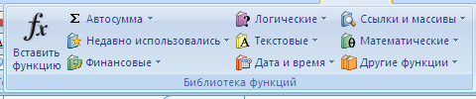
Excel yacheykasidagi formulaning dastlabki simvoli hamma vaqt «=» (tenglik) xisoblanadi. So’ngra, arifmetik operatsiya belgilari bilan o’zaro boglangan arifmetik ifodalar teriladi. Masalan, N8 yacheykasida
=A5 + 4 * B6
formula yozilgan bo’lsa, N8 ning qiymati A5 va to’rtta B6 ning yigindisidan iboratligidan dalolat beradi.
Excelda ishlatiladigan arifmetik amal belgilari quyidagilar:
+ (qo’shish);
— (ayirish);
* (ko’paytirish);
/ (bo’lish);
^{l} (darajaga ko’tarish).
Formulalar kiritish

Formulalar - bu mavjud qiymatlar asosida yangi qiymatlarni xisoblovchi tenglamadir. Formulalar yordamida elektron jadvadlar ko’pgina foydali ishlarni amalga oshirish mumkin. Elektron jadvallar formulalarsiz oddiy matn muharririga aylanib koladi. Formulalarsiz elektron jadvallarni tasavvur qilish kiyin.
Jadvalga formulani ko’yish uchun uni kerakli yacheykaga kiritish kerak. Formulalarni ham boshqa ma’lumotlar singari uzgartirish, saralash, ulardan nusxa ko’chirish va o’chirish mumkin. Formuladagi arifmetik amallar sonli qiymatlarni hisoblashda, maxsus funktsiyalar matnlarni kayta ishlashda hamda yacheykadagi boshqa formulalar yacheykada qiymatlarni hisoblashda ishlatiladi..
Formula quyidagi elementlardan ixtiyoriysini o’z ichiga olishi mumkin:
- Operatorlar. Bittadan oshik operatordan tuzilgan formulani tuzishda Excel bu operatorlarni taxlil qiladi. Bunda standart matematik koidalarga asoslanadi. (Arifmetik amallarni bajarish tartibi saklanib koladi)
Excelda formulalarni hisoblash va bajarish quyidagi tartib asosida amalga oshiriladi.
Birinchi bo’lib, kavs ichidagi ifodalar karab chiqiladi Undan keyin amallar bajarish tartibi saklangan xolda operatorlar bajariladi.
Agar formulalarda bir xil tartibli bir necha operatorlar bo’lsa, ular ketma- ket chapdan o’ngga karab bajariladi.
Quyidagi jadvalda formulalarda ko’llaniladigan operatorlar bajarilishi tartibi bilan kursatilgan.
Belgilar | Operatorlar | Bajarilish tartibi
 | Darajaga kutarish | 1
* | Kupaytirish | 2
/ | Bo’lish | 2
+ | Kushish | 3
- | Ayirish | 3
& | Konkatenatsiya | 4
= | Tenglik | 5
> | Dan katta | 5
< | Dan kichiq | 5
- Diapozon va yacheykalarga yuborish - kerakli ma’lumotlarni saklovchi diapozon va yacheykalar nomi yoki manzili ko’rsatiladi: Masalan D10 yeki AEE8
- Sonlar
- Ishchi jadval funktsiyalari. Masalan. SUM
Agar formula yacheykaga kiritilsa, unda yacheykada kiritilgan formula asosidagi xisob kitob natijasi kurinadi. Lekin formulaning o’zi tegishli yacheyka faollashtirilsa formulalar qatorida paydo bo’ladi. Formulalar har doim «=» belgisi bilan boshlanadi. Ushbu belgi yerdamida Excel matn va formulalarni farqlaydi.
Yacheykaga formulalarni kiritishning ikkita usuli mavjud.
1.Formulani klaviatura orkali kiritish. «=« belgisini ko’yib, keyin formulalar kiritiladi. Kiritish paytida belgilar formulalar qatorida, hamda faollashgan yacheykada paydo bo’ladi. Formulalarni kiritishda odatdagi tahrirlash tutmalaridan foydalanish mumkin.
2.Yacheykalar manzilini ko’rsatish yo’li bilan formulalar kiritish. Bu usulda ham formulalar klaviaturadan kiritish orkali, lekin kamrok foydalangan xolda amalga oshiriladi, Ushbu usulda yacheykalar manzilini kiritish o’rniga, ular ko’rsatiladi xolos. Masalan. A3 yacheykaga =A1+A2 formulasini kiritish uchun quyidagini bajarish kerak
• jadval kursori A3 yacheykaga o’tkaziladi.
• «=» belgisi kiritiladi. Formulalar qatori yonida «kiritish» (Vvod) yozuvi paydo bo’ladi;
• Sichqoncha ko’rsatkichi A1 yacheykaga olib boriladi va chap tutmachasi bosiladi. Natijada yacheyka ajratib ko’rsatiladi, ya’ni uning atrofida harakatlanuvchi ramka (Rom) paydo bo’ladi. AZ yacheykasi formulalar qatorida — A1 yacheyka manzili kurinadi. Xolat qatorida esa, «Ukajite» (Kursating) yozuvi paydo bo’ladi;
• «+» belgisi kiritiladi. Natijada harakatlanuvchi rom yo’kolib yana «Vvod» (Kiritish) so’zi chiqadi;
• Sichqoncha ko’rsatkichini A2 yacheykaga o’tkaziladi va tugmachasi bosiladi. Formulaga A2 yacheyka ko’shiladi;
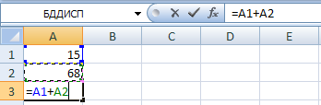
• Enter tugmasini bosish bilan formulani kiritish yakunlanadi.
Yacheyka manzilini ko’rsatish usuli klaviatura yordamida kiritish usulidan oson va tez bajariladi. Formulalarni boshqa ishchi jadvallar yacheykalariga ham yuborish mumkin, boshqacha aytganda, formulalar bir necha joyda takrorlanishi mumkin. Xattoki, boshqa ishchi kitobdagi ishchi jadvallarda ham. Buning uchun YExcelda maxsus yozuv ishlatiladi.

Formulalardan foydalanish

Katakni belgilash u yoki bu axborotniga qaerga joylashganligini ko’rsatishdan kura kengrok tushuncha bo’lib, Excel ayni paytda maьlum bir kataqda saklanayotgan ma’lumotlarnish qiymatlari bo’yicha matematik amallar bajarishga ham imkoniyat beradi. Buni tushuntirish uchun quyidagi amallarni bajarib kuramiz.
1. B15 katagiga kursorni qo’yib sichqonchaning chap tutmasini bosing
2. =B3-B13 deb tering va Enter ni bosing.
3. Klaviaturada «yukoriga» strelkali klavishani bosing.
B15 katagida siz 2-amalda tergan matn urniga nol (0) son qiymati. Excelning formula qatorida esa, =B3-B13 ifoda paydo bulganini kurasiz. «=« belgisi shu katakka matematik formula joylashtirilganligini bildiradi (har bir formula albatta shu belgi bilan boshlanishi shart) Keltirilgan misoldagi B15 katagidan formula qiymati B3 va B13 katagi qiymatlarining ayirmasidan hosil bo’lishligini bildiradi. Xozircha bu ikki katak bushligi sababli xisob-kitob natijasi kurib turganimizdek nol (0)ga teng.
Bundan tashqari quyidagicha jadvalni kiritish va unda formulalarni ishlatish mumkin
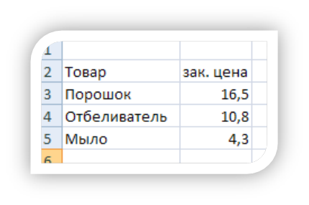
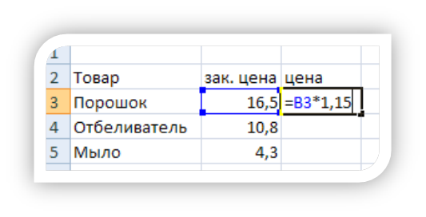
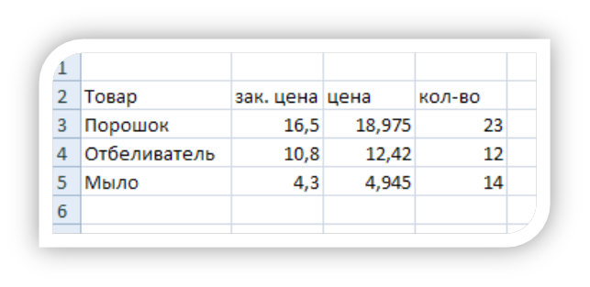

Kataklarga nisbiy murojaat
Quyidagi amallarni bajaraylik
1. B15 katagining ung qo’yi burchagidagi kvadratchaga kursorni qo’ying
2. Sichqonchaning chap tutmasini bosing va qo’yib yubormay o’ngga G15 katagigacha siljiting
3. Sichqonchaning chap tugmasiii qo’yib yuboring
4. Kursorni G15 katagiga qo’ying.
Natijada, B15-G15 yupaklarida nol (0) soni va S15 katash uchun formulalar qatorida =B3-G13 ifoda paydo bulganini ko’ramiz.
Excel avtomatik tarzda B15 katagi qiymatini katakka nisbiy murojaat sifatida kabul qilib, formulani ustunlarning nomlariga kayta moslab kursatilgan joylarga qo’yib chiqdi.

Formulada funktsiyalardan foydalanish

Excel 400 dan ortik kurilgan funktsiyalarga ega bo’lib, bu funktsiyalar kushing, ayirish kabi oddiy arifmetik amallardan kura murakkabrok operatsiyalarni bajarishga mo’ljallangandir. Excel funtsiyalarini 10 asosiy guruhga bo’lib ko’rish mumkin

1 | Финансовые | Moliyaviy xisob ishlarini bajarishga mo’ljallangan funktsiyalar
2 | Логические | Mantiqiy kinmatlar beraligan funktsiyalar
3 | Текстовые | Matnli qiymatlar ustida amallar bajaradigan funktsiyalar
4 | Дата и время | Tadrijiy vaqt ma’lumotlarni berish funktsiyalari
5 | Ссылки и массивы | Murojaat, katak yoki bir necha kataklar bilan manipulyatsiya qilishga yordam beradigan funktsiyalar
6 | Математические | Bir yoki bir necha qiymatlar ustida matematik amallar bajaruvchi funktsiyalar
7 | Статистические | Bir yoki bir necha qiymatlar ustida statistik xisob yuritishga xizmat qiladigan funktsiyalar
8 | Инженерные | Excel da muhandislik funktsiyalari
9 | Аналитические | Excelning turli xolatlari bo’yicha analitik ma’lumot beradigan funktsiyalar
10 | Проверка свойств и значений | Excelning turli xolatlari bo’yicha xususiyatlari va belgilarini tekshirish funktsiyalari
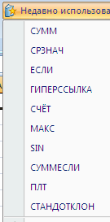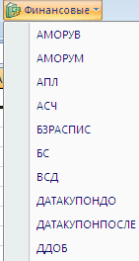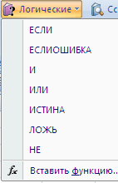
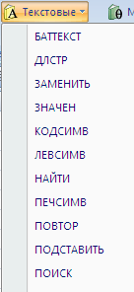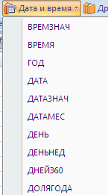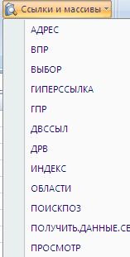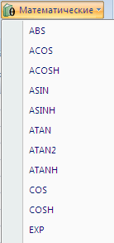
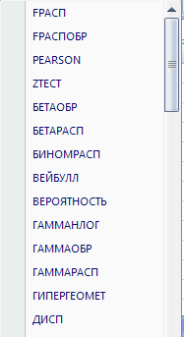
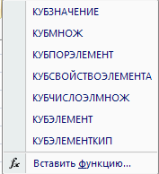
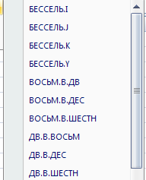
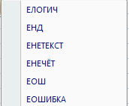

Jadvalimiz oxiriga yangi ustun kushib, uni urtacha deb nomlaymiz va urta qiymatni aniklash uchun Excel funktsiyalaridan foydalanish. Buning uchun quyidagi amallar bajariladi:
1. 12 katagini aktiv xolat keltirish uchun kursorni shu katakka ko’ying.
2. O’rtacha deb tering
3. Kursorni 115 katakka qo’yish
4. Excel menyusidan “Формулы” tanlanib “Вставить функцию” buyrug’ini tanlang.
5. Funktsiya punktini tanlang
Ekranda «Master funktsiy»ning quyidagi dialog oynasi paydo bo’ladi.
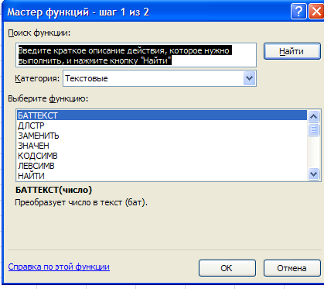

6. Kategoriya funktsiining ruyxatidan statisticheskie bo’limini tanlang
7. Imya funktsii ruyxatidan СРЗНАЧ ni tanlash.
8. Dalee tugmasini bosing.
Master funktsiy ning yangi dialog oynasi paydo bo’ladi.

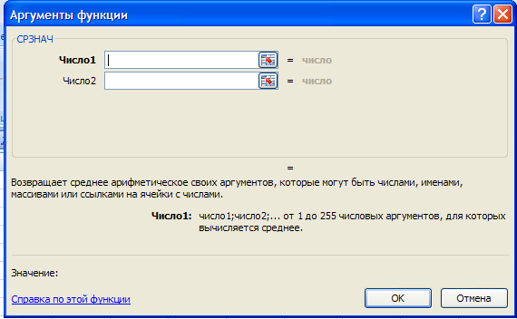

9. B15 katagiga kursorni qo’yish hamda sichqonchaning chap tugmasini bosing va qo’yib yubormang
10. Kursorni G15 katagigacha siljitib boring boring.
11. Sichqonchaning tugmasini qo’yib yuboring
12. Enterni yoki Gotovo tugmasini bosish.
SHunday qilib, I15 katagi uchun o’rta kiymagii xicoblash funktsiyasi (bu funktsiyani Formula qatori ko’rish mumkin) joylashtiriladi. Xozircha 6u katakning qiymati nol (0) ga teng.
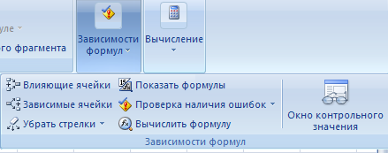

Matematik funktsiyalar
PRODUCT (<argumentlar ro’yxati> (PROIZVED) — argument qiymatlarining ko’paytmasini hisoblaydi;
SQRT (son) (ildiz) — sonning kvadrat ildizini hisoblaydi;
FAСT (son) (FAKTOR) — argument sifatida berilgan butun songacha bo’lgan natural sonlar ko’paytmasini hisoblaydi;
RAND (tasodifiy son) — 0 va 1 oralig’idagi tasodifiy sonni hisoblaydi;
ABS (son) — argument qiymatining modulini hisoblaydi;
LN (son) — sonning natural logarifmini aniqlaydi;
EXP (son) — sonning eksponentasini hisoblaydi;
SIN (con) — sonning sinusini hisoblaydi;
COS (son) — sonning kosinusini hisoblaydi;
TAN (son) — sonning tangensini hisoblaydi (radianda);

Statistik funktsiyalar
СРЗНАЧ (<argumentlar ro’yxati>) — barcha argumentlar qiymatining o’rta arifmetigini hisoblaydi;
МАКС (<argumentlar ro’yxati>) — argumentlar ro’yxatidan eng kattasi (maksimal son)ni topadi;
МИН (<argumentlar ro’yxati>) — argumentlar ro’yxatidan eng kichigi (minimal son)ni topadi;
СУММ (<argumentlar ro’yxati>) — barcha argumentlar qiymatining yigindisini hisoblaydi.
ДИСП (<argumentlar ro’yxati>)— barcha argumentlar uchun dispersiyasini hisoblaydi.

ДОВЕРИТЬ (a;b;n)
a - ishonchlilik darajasi uchun tanlab olingan qiymat. Masalan, a 0 ga teng bo’lsa, ishonchlilik 100% ni tashkil qiladi, agar a 0,05 bo’lsa, ishonchlilik darajasi 95% ni tashkil qiladi.
b — tanlab olingan tajriba natija to’plami uchun o’rtacha farqlanish bo’lib, oldindan ma’lum deb faraz qilinadi.
p — tanlanmadagi elementlar soni.
КВАДРОТК (<argumentlar ro’yxati>)— barcha argumentlar uchun kvadrat farqlanishni aniqlaydi.

Mantiqiy funktsiyalar

Ayrim amaliy masalalarni yechishda hisoblashlar u yoki bu shartlarga bog’liq bo’lishi mumkin. Bunday xolatda ЕСЛИ shartli funktsiyasidan foydalanish mumkin. Bu funktsiyaning formati quyidagicha:
ЕСЛИ (<mantiqiy ifoda>;1—ifoda;2—ifoda)
Unish ishlash printsipi quyidagicha:<mantiqiy ifoda>ning qiymati «chin» (1) bo’lsa, < 1-ifoda >, «yolgon» (0) bo’lsa, <2-ifoda> bajariladi.

Nazariy savollari
- Microsoft Excel jadval protsessori qanday imkoniyatlarga ega?
- Microsoft Excel jadval protsessorini ishga tushirish usullarini aytib bering.
- Microsoft Excel interfeysi oynasining tuzilishini aytib bering.
- Oynaning o‘ng yuqori burchagida joylashgan piktogrammalar qanday vazifalarni bajaradi?
- Menyular qatorida qanday menyu turlari bor? Ularning vazifalarini qisqacha tushuntirib bering.
- Standart va bichimlash uskunalar panelidagi piktogrammalarning vazifalarini aytib bering.
- Matnning shriftlari va uning o‘lchami kanday o‘zgartiriladi?
- «Автофигуры» (Avtoshakllar) bo‘limi qanday imkoniyatlarga ega ?

Tavsiya etiladigan adabiyotlar
- O’zbеkiston Rеspublikasi «Axborotlashtirish to’g’risida»gi qonuni «Xalq so’zi» 2004
- O’zbеkiston Rеspublikasi «Еlеktron xujjatlar aylanishi to’g’risida»gi qonuni «Xalq so’zi» 2004
- O’zbеkiston Rеspublikasi oliy ta'limining mе'yoriy xujjatlari.T:2002, 138 b.
4. M.M. Aripov, J.O’. Muhammadiyev. Informatika, information texnologiyalar.
5. Toshkent 2005- y. 63-77 betlar.
6. Qodirov Sh.I. va boshqalar . Informatika fanidan o’quv qo’llanma. Toshkеnt
2005 y. 31-36 bеtlar.

